Seminár 4 - Sekvenčný diagram, diagram komunikácie, prevod diagramov
Sekvenčný diagram
- čo sa deje v rámci vykonávania prípadov užitia
- vychádzame aj z class diagramu
- existencia entity je čiarkovanou čiarou
- aktivita entity je obdĺžnik
- entita je panáčik
- objekt je obdĺžnik
- metódy: šípky, čiarkované späť
- v sekvenčnom konkrétny prípad, nie if else

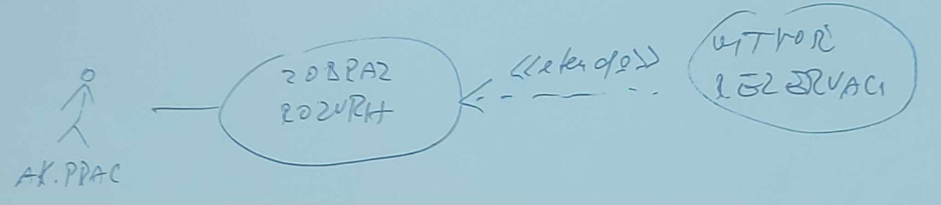

Rezervácia učební
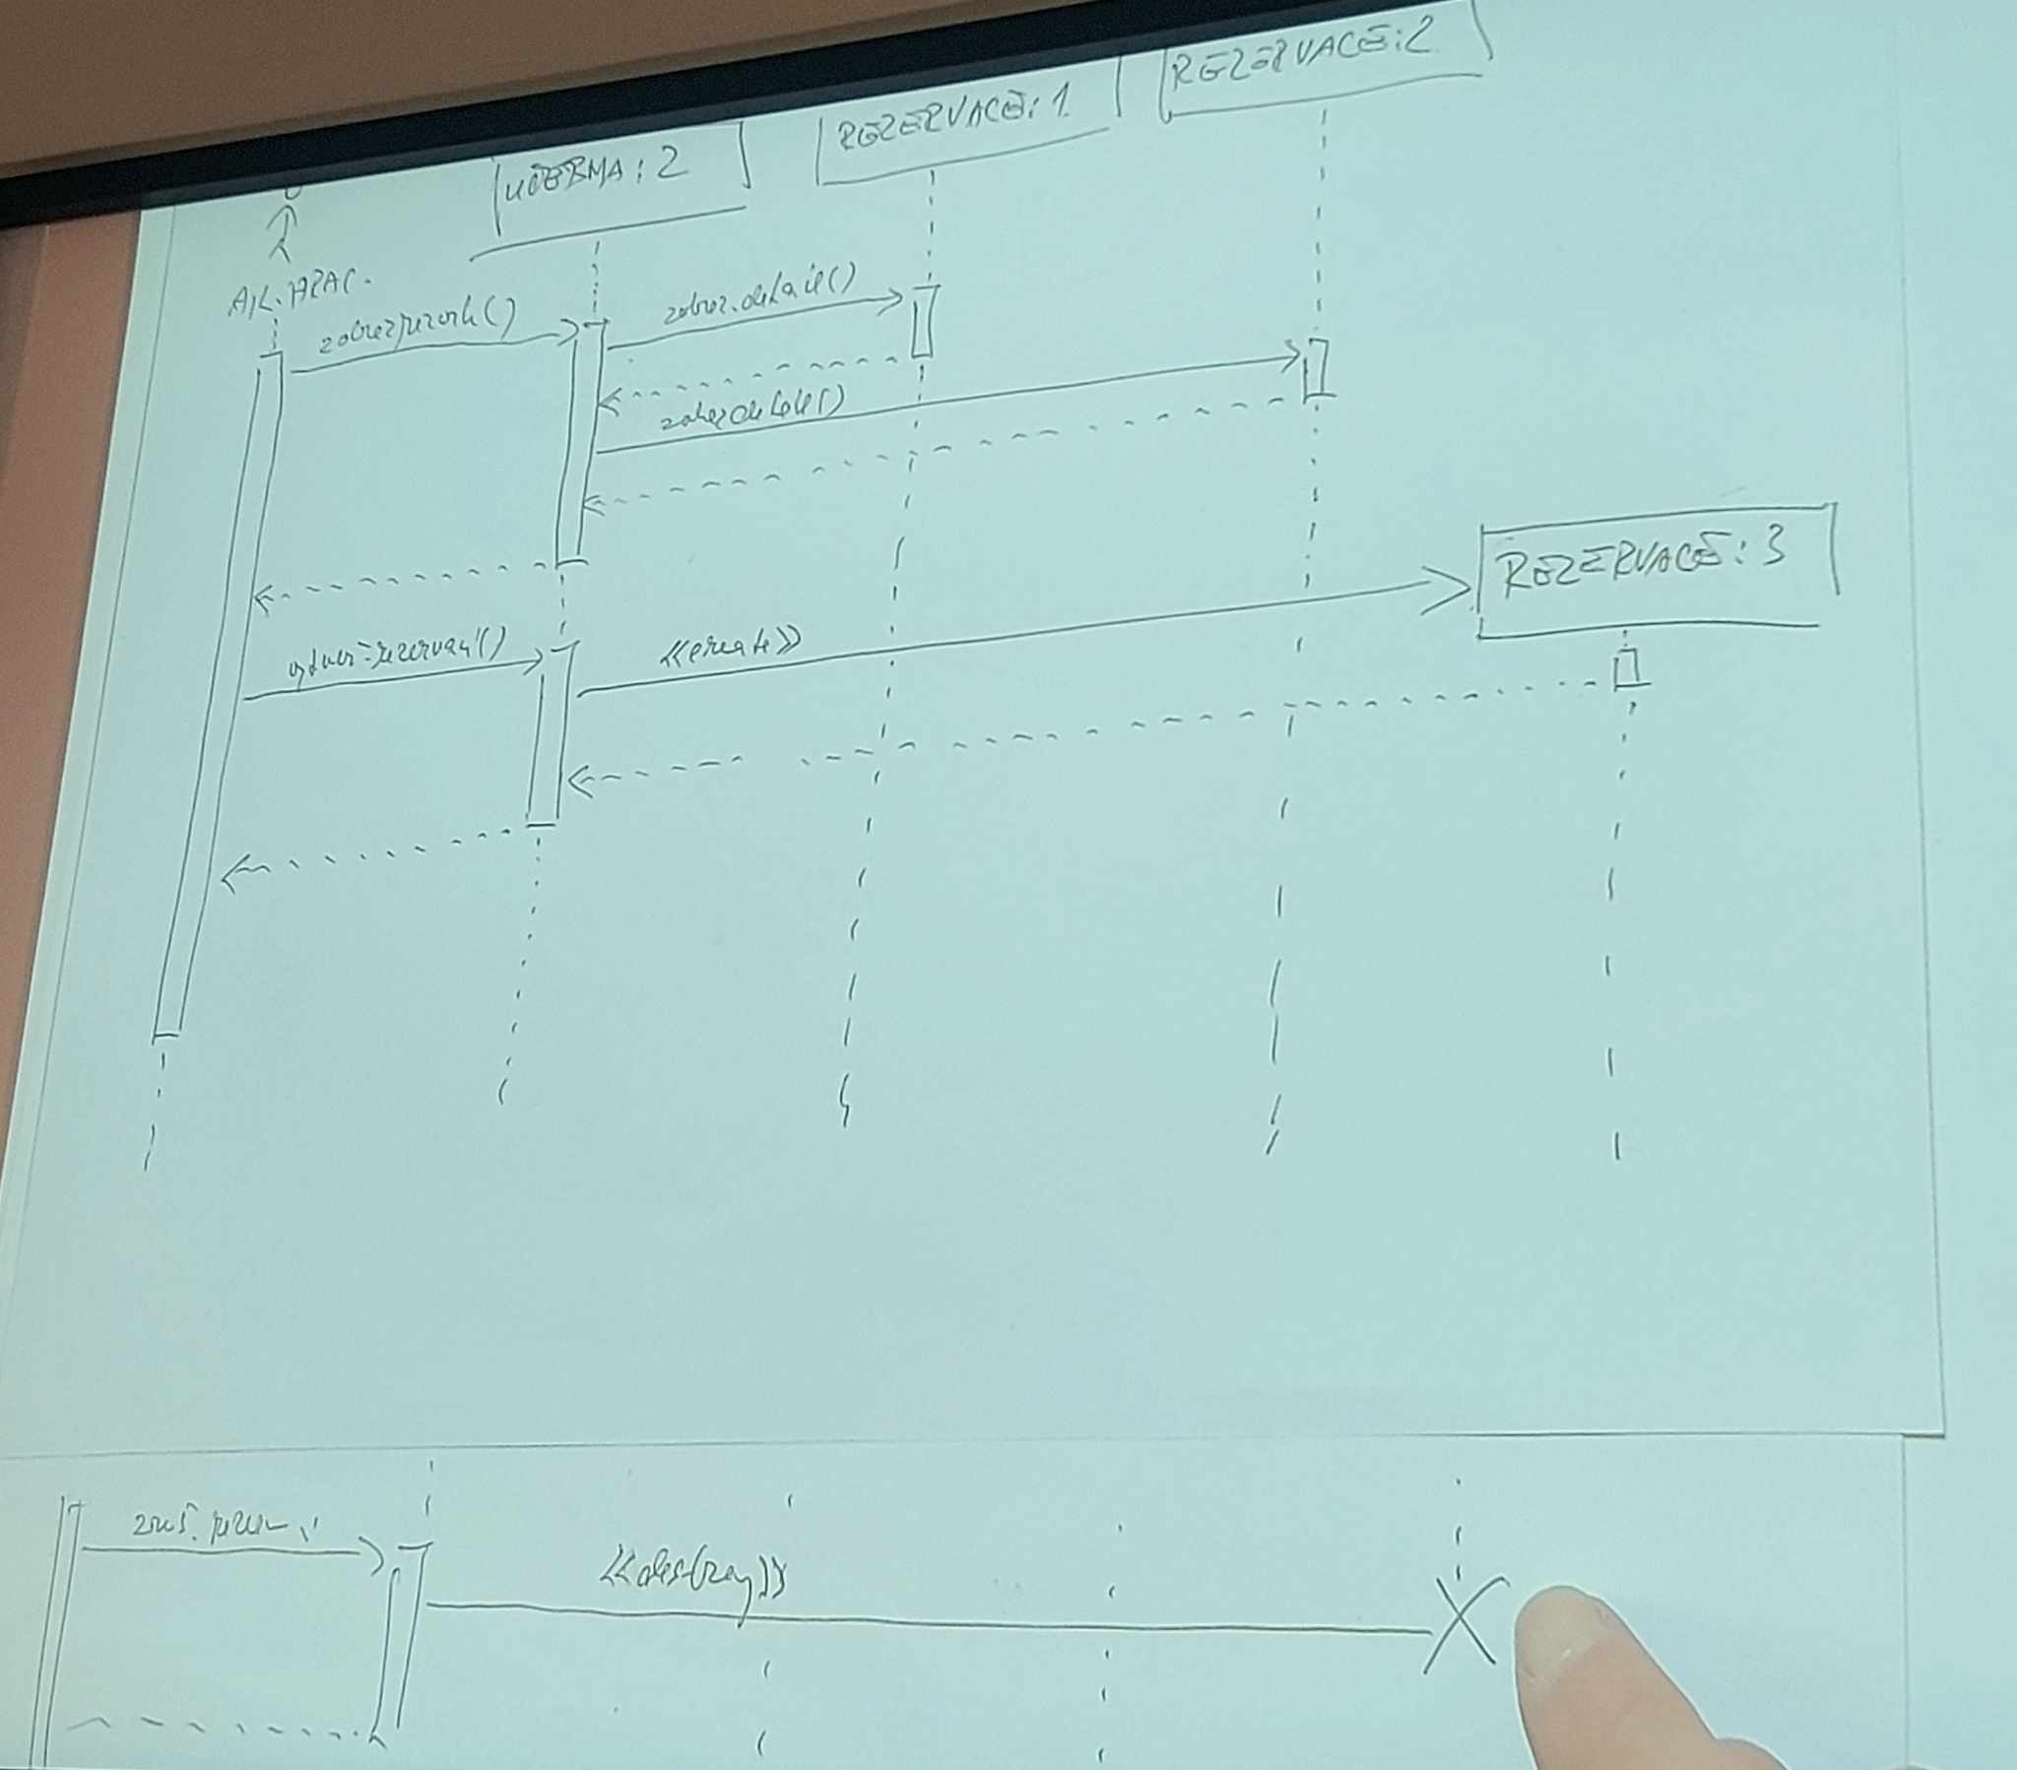

Distribútor čaju
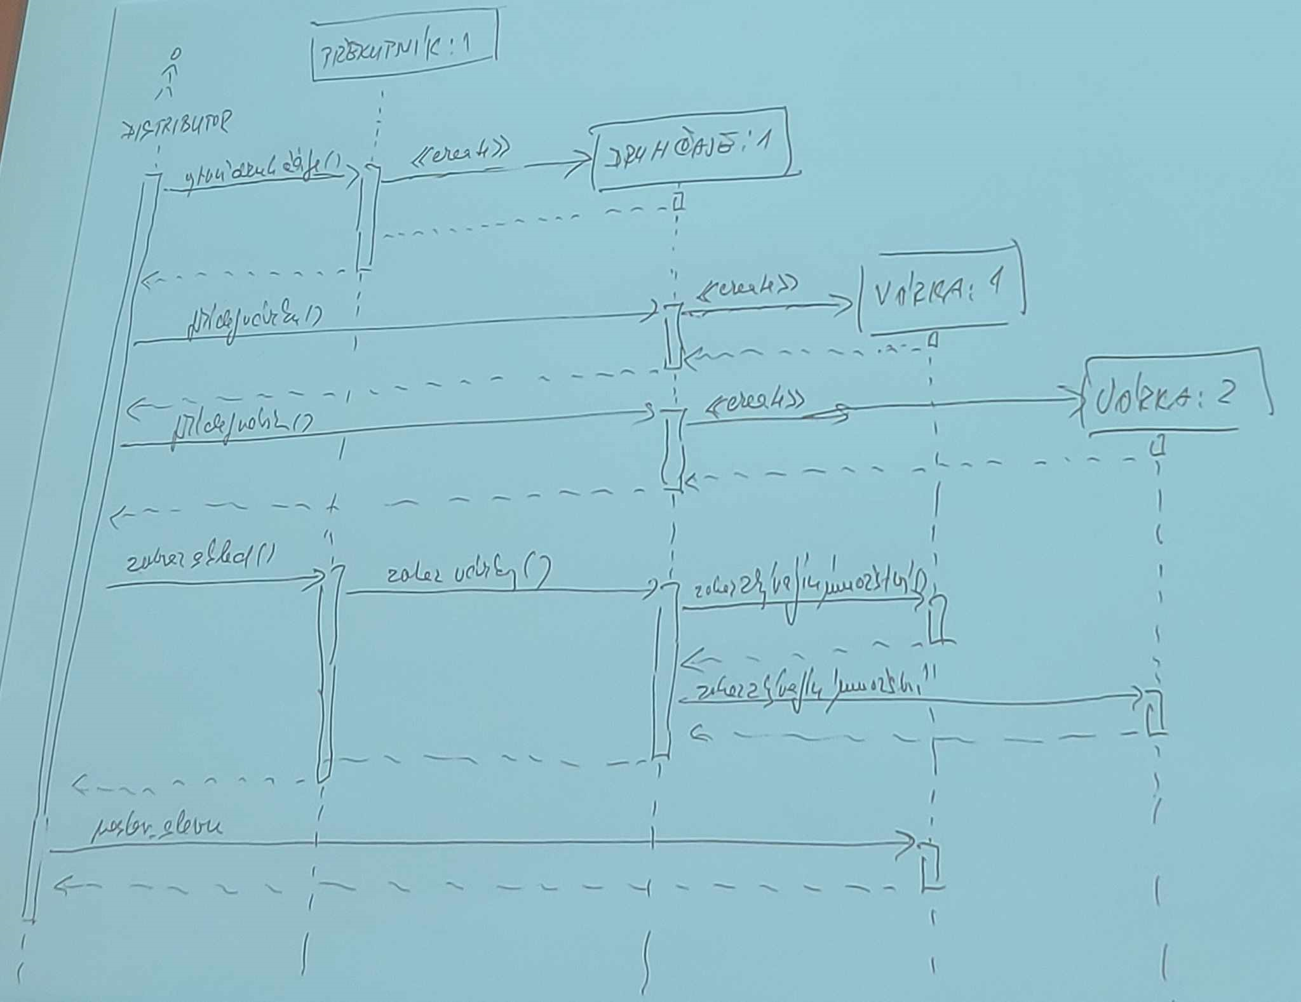

Diagram komunikácie
- prípady if else

Rezervácia učební
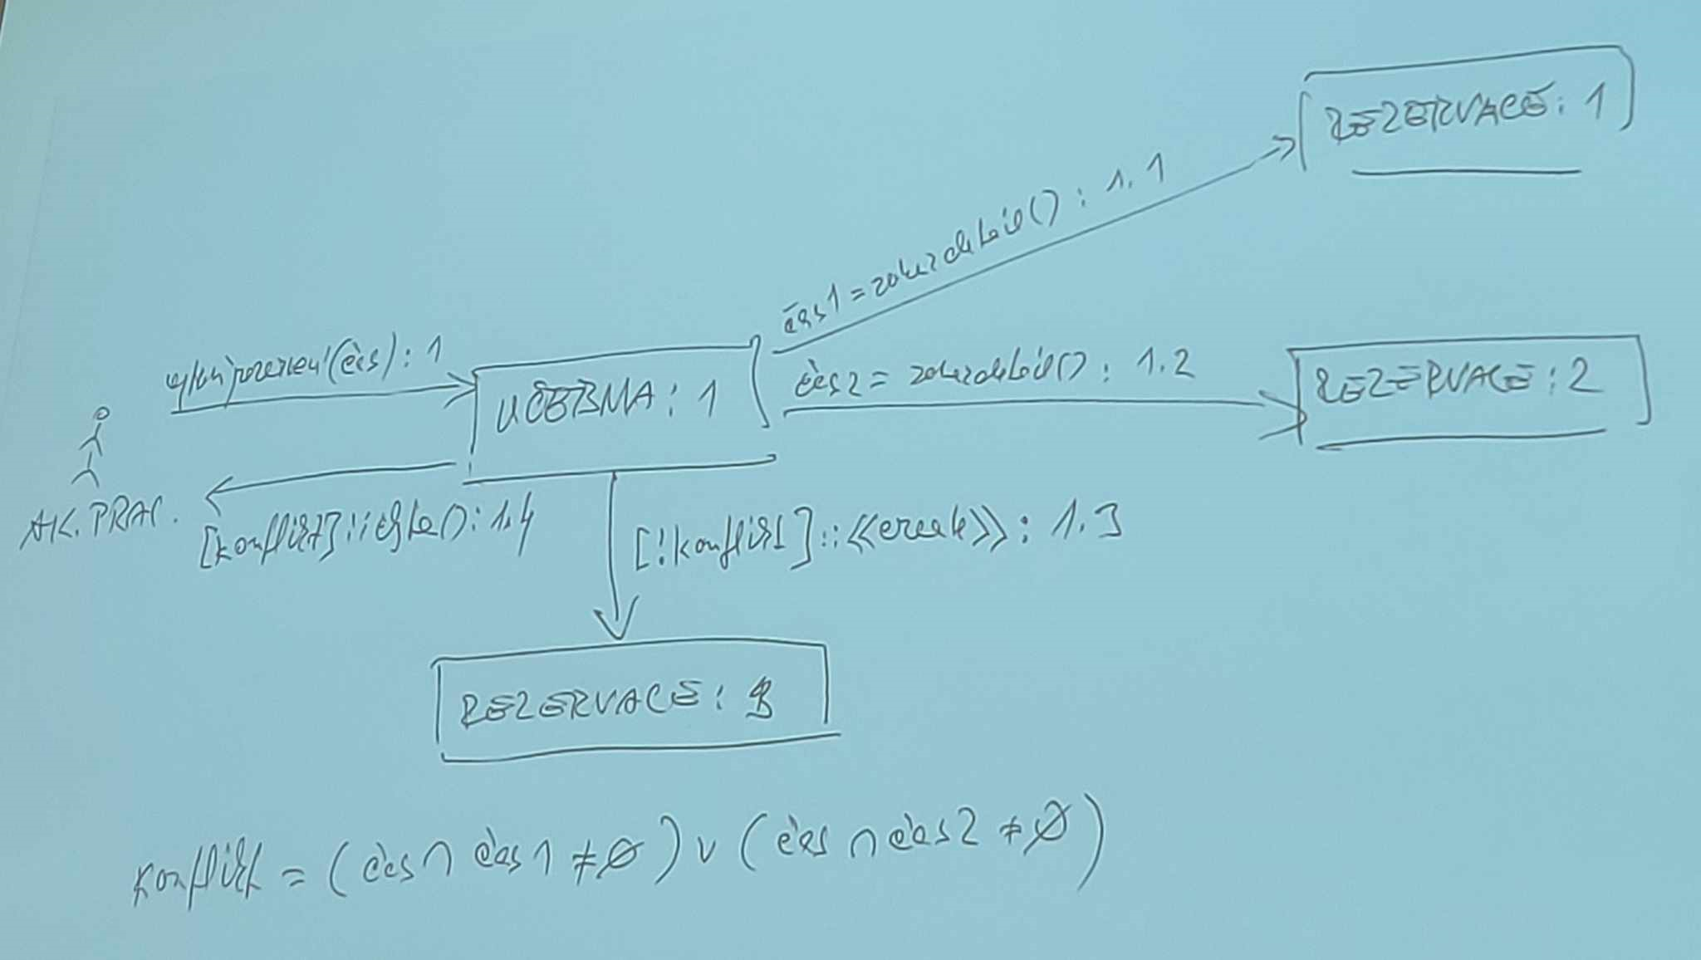
Distribútor čaju
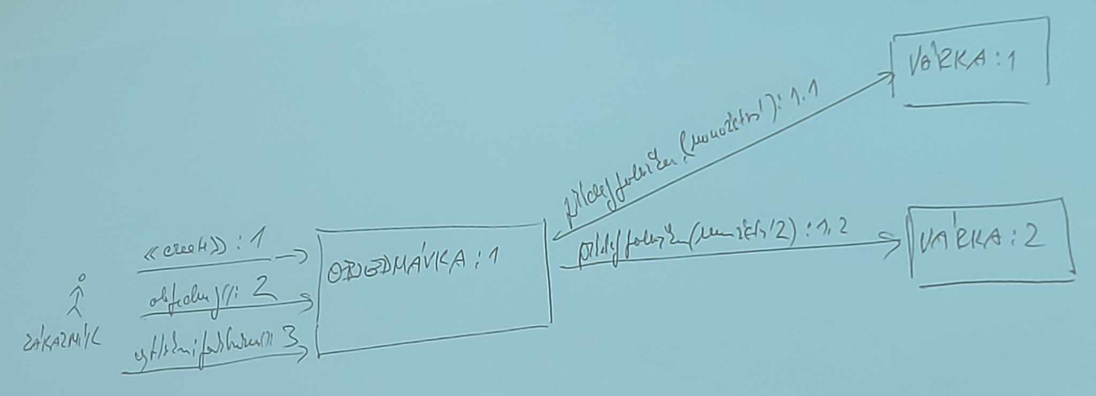

Prevod diagramu
